Resolución del Pleno del Instituto de Transparencia, Acceso a la Información Pública y Protección de Datos Personales del Estado de México y Municipios, con domicilio en Metepec, Estado de México, de fecha veintitrés de enero de dos mil diecinueve.
Visto el expediente relativo al recurso de revisión 04284/INFOEM/IP/RR/2018, interpuesto por Xxxxxx Xxxxxx Xxxxxx, en lo sucesivo la recurrente en contra de la falta de respuesta a su solicitud de información con número de folio 00065/COCOTIT/IP/2018, por parte del Ayuntamiento de Cocotitlán, en lo sucesivo el Sujeto Obligado; se procede a dictar la presente resolución, con base en los siguientes:
- A N T E C E D E N T E S:
1. Solicitud de acceso a la información. Con fecha quince de octubre de dos mil dieciocho, la parte recurrente formuló solicitud de acceso a información pública al Sujeto Obligado a través del Sistema de Acceso a la Información Mexiquense, en adelante SAIMEX, requiriéndole lo siguiente:
“La que el archivo adjunto señale” (Sic)
El particular adjunto a su solicitud el archivo electronico denominado “cuestionario para siamex.docx”, el cual contiene el siguiente cuestionario:
“Cuestionario
1.- ¿Cuántas viviendas cuentan con registro de toma de agua potable?
2.- ¿Cuándo fue la última actualización del padrón de contribuyentes de servicio de agua como de predial?
3.- ¿Existe un censo del número de viviendas que no cuentan con el servicio de agua entubada y de su ubicación?
¿Cuántas son en que colonias se ubican?
4.- ¿Existen colonias que a pesar de que si cuenten con la infraestructura para acceder al servicio de agua potable, no tengan el servicio o se quejen de escasez?
¿Cuántas y cuáles son?
¿Desde hace cuándo?
¿Hay acciones al respecto?
5.- En el segundo informe de gobierno se habla de 3,643 familias que no cuentan con el servicio de agua entubada. ¿En dónde se ubican?, ¿Existe un plan para resolver el problema de estas familias?
6.- ¿Cuál es el costo que genera el abastecimiento de agua potable a través de pipas?
7.- ¿Debido al aumento de la población tanto en la cabecera municipal como en las colonias aledañas, tienen previsto el desabasto de agua potable y que zonas serían las más afectadas?
8.- ¿Cuándo y en que colonia se realizó la última expansión de la red de agua potable?
9.- ¿Cuántas viviendas se encuentran registradas para el pago de impuesto predial?
10.- ¿Cuál es la cuota actual del pago de derecho de agua por vivienda?
11.- ¿Cuál es el número de contribuyentes que acudieron a pagar el último año?”(Sic)

Modalidad elegida para la entrega de la información: a través del SAIMEX.
2. Respuesta. De las constancias que obran en el expediente electrónico del SAIMEX, se advierte que el Sujeto Obligado no dio respuesta a la solicitud de acceso a la información.
3. Interposición del recurso de revisión. Inconforme el solicitante con la falta de respuesta del Sujeto Obligado interpuso recurso de revisión a través del SAIMEX el nueve de noviembre de dos mil dieciocho, a través del cual expresó lo siguiente:
a) Acto impugnado.
“solicitud de información.” (Sic)
b) Razones o Motivos de inconformidad.
“falta de respuesta” (Sic)
4. Turno. De conformidad con el artículo 185, fracción I de la Ley de Transparencia y Acceso a la Información Pública del Estado de México y Municipios, el recurso de revisión número 04284/INFOEM/IP/RR/2018 se turnó por el sistema electrónico del Instituto de Transparencia, Acceso a la Información Pública y Protección de Datos Personales del Estado de México y Municipios, al Comisionado Javier Martínez Cruz para su análisis, estudio, elaboración del proyecto y presentación ante el Pleno de este Instituto.

5. Admisión del recurso de revisión: En fecha quince de noviembre de dos mil dieciocho, el Comisionado ponente, admitió a trámite el recurso de revisión que ahora se resuelve, dando un plazo máximo de siete días hábiles para que las partes manifestaran lo que a su derecho resultara conveniente, ofrecieran pruebas, formularan alegatos y el Sujeto Obligado presentara su informe justificado.
6. Manifestaciones: De las constancias que integran el expediente en que se actúa se advierte que el recurrente fue omiso en ofrecer pruebas y alegatos.
Por su parte, el Sujeto Obligado en fecha veintitrés de noviembre del año dos mil dieciocho, remite en vía informe justificado el archivo electrónico denominado: “Informe de Justificaciòn_0001.pdf”, el cual fue puesto al vista del recurrente el quince de enero del año dos mil diecinueve, para que en el término de tres días se manifestara respecto de la modificación a la falta de respuesta a la solicitud de acceso a la información, sin que se pronunciara al respecto, se hará referencia al documento referido durante el estudio correspondiente.
7. Cierre de instrucción. En fecha veintiuno de enero de dos mil diecinueve el Comisionado ponente determinó el cierre de instrucción en términos de la fracción VI del artículo 185 de la Ley de Transparencia y Acceso a la Información Pública del Estado de México y Municipios.
8.- Ampliación del plazo para emitir resolución. En fecha quince de enero de dos mil diecinueve, este Instituto con fundamento en el artículo 181, párrafo tercero, de la Ley de Transparencia y Acceso a la Información Pública del Estado de México y Municipios, determinó mediante el acuerdo respectivo, ampliar por quince días hábiles adicionales el plazo para emitir la presente resolución a fin de realizar un mejor estudio del asunto.
- C O N S I D E R A N D O:
Primero. Competencia. El Instituto de Transparencia, Acceso a la Información Pública y Protección de Datos Personales del Estado de México y Municipios, es competente para conocer y resolver el presente recurso de revisión interpuesto por la parte recurrente, conforme a lo dispuesto en los artículos 6, apartado A de la Constitución Política de los Estados Unidos Mexicanos; 5, párrafos vigésimo, vigésimo primero y vigésimo segundo, fracciones IV y V de la Constitución Política del Estado Libre y Soberano de México; 1, 2, fracción II; 13, 29, 36, fracciones I y II; 176, 178, 179, 181 párrafo tercero y 185 de la Ley Transparencia y Acceso a la Información Pública del Estado de México y Municipios; 9, fracciones I y XXIV y 11 del Reglamento Interior del Instituto de Transparencia, Acceso a la Información Pública y Protección de Datos Personales del Estado de México y Municipios.
Segundo. Oportunidad y Procedibilidad del Recurso de Revisión. Para el análisis de la oportunidad del recurso de revisión, en la especie resulta alusivo referir que de acuerdo a lo que establece el artículo 163 de la Ley de Transparencia vigente en la entidad, las Unidades de Transparencia deberán notificar la respuesta a las solicitudes de los interesados en el menor tiempo posible que no podrá exceder de quince días hábiles contados a partir del día siguiente a la presentación de la solicitud, plazo que podrá ampliarse excepcionalmente hasta por siete días cuando existan razones fundadas y motivadas para ello.
Por otra parte el artículo 166 de la Ley en consulta, en su cuarto párrafo indica que para el caso de que el Sujeto Obligado no entregue la respuesta a la solicitud dentro del plazo mencionado en el párrafo anterior; la solicitud se entenderá como negada, quedando a salvo el derecho del particular para interponer el recurso de revisión.
Es decir, al Sujeto Obligado a quien se le formule una solicitud cuenta con el plazo de quince días para emitir una respuesta, por lo que una vez transcurrido dicho plazo sin que se entregue ésta, la solicitud se entenderá negada, generando como consecuencia el derecho del solicitante de inconformarse a través del recurso de revisión.
De tal manera que, ante la ausencia de la respuesta por parte del Sujeto Obligado a la solicitud del recurrente, se constituye lo que se conoce como negativa ficta, figura jurídica consistente en otorgar un efecto negativo al silencio de la autoridad administrativa en relación a las solicitudes que le formulen los particulares, lo que genera la posibilidad de defensa ante tal omisión y la acción de impugnación contra la incertidumbre jurídica en la que se deja al gobernado, actualizándose el supuesto de procedencia que contempla la fracción VII del artículo 179 de la Ley de Transparencia y Acceso a la Información Pública del Estado de México y Municipios.
Es importante mencionar que no hay necesidad de determinar una temporalidad respecto del momento de presentación del medio de impugnación, pues al no existir una respuesta por parte del Sujeto Obligado a la solicitud de acceso a la información pública del particular, no existe una fecha de notificación del acto reclamado, a partir de la cual se pueda computar el plazo dispuesto en el artículo 178 de la Ley de la Materia, para la presentación del recurso de revisión.
De ahí que el citado artículo 178 sea expreso en determinar que ante la falta de respuesta del Sujeto Obligado a una solicitud de acceso a la información pública dentro del plazo previsto para ello, la presentación del recurso de revisión se podrá hacer en cualquier momento, como así se lee en su transcripción que enseguida se hace:
“Artículo 178. El solicitante podrá interponer, por sí mismo o a través de su representante, de manera directa o por medios electrónicos, recurso de revisión ante el Instituto o ante la Unidad de Transparencia que haya conocido de la solicitud dentro de los quince días hábiles, siguientes a la fecha de la notificación de la respuesta. A falta de respuesta del sujeto obligado, dentro de los plazos establecidos en esta Ley, a una solicitud de acceso a la información pública, el recurso podrá ser interpuesto en cualquier momento, acompañado con el documento que pruebe la fecha en que presentó la solicitud…”(Sic)
Postura que ha sido adoptada por este Órgano Garante mediante criterio número 001-15, aprobado por unanimidad del Pleno del Instituto de Transparencia, Acceso a la Información Pública y Protección de Datos Personales del Estado de México y Municipios, publicado en el Periódico Oficial del Estado de México “Gaceta del Gobierno”, el veintitrés de abril de dos mil quince, que establece:
“CRITERIO 0001-15 NEGATIVA FICTA. PLAZO PARA INTERPONER EL RECURSO DE REVISIÓN TRATÁNDOSE DE. El artículo 48, párrafo tercero de la Ley de Transparencia y Acceso a la Información Pública del Estado de México y Municipios establece que, cuando no se entregue la respuesta a la solicitud dentro del plazo de 15 días establecidos en el artículo 46 de la Ley de la materia, se entenderá por negada la solicitud y podrá interponerse el recurso correspondiente. Por su parte, el artículo 72 del mismo ordenamiento legal establece el plazo de 15 días para interponer el recurso de revisión a partir del día siguiente al que tuvo conocimiento de la respuesta recaída a su solicitud, sin que se establezca excepción alguna tratándose de una falta de respuesta del sujeto obligado. Así, entonces, resulta evidente que, al no emitirse respuesta dentro del plazo establecido, se genera la ficción legal de una respuesta en sentido negativo; en el entendido de que el plazo para impugnar esa negativa podrá ser en cualquier tiempo y hasta en tanto no se dicte resolución expresa; es decir, mientras no haya respuesta por parte del Sujeto Obligado, momento a partir del cual deberá computarse el plazo previsto en el artículo 72 de la citada Ley.”

Al mismo tiempo, tras la revisión del formato de interposición del recurso, se concluye en la acreditación plena de todos y cada uno de los elementos formales exigidos por el artículo 180 de la Ley de Transparencia y Acceso a la Información Pública del Estado de México y Municipios, toda vez que fue ingresado a través del SAIMEX.
En tales circunstancias, resulta procedente la interposición del recurso, según lo aducido por el recurrente en su motivo de inconformidad, de acuerdo al artículo 179, fracción VII del ordenamiento legal citado, que a la letra dice:
“Artículo 179. El recurso de revisión es un medio de protección que la Ley otorga a los particulares, para hacer valer su derecho de acceso a la información pública, y procederá en contra de las siguientes causas:
(…)
VII. La falta de respuesta a una solicitud de acceso a la información…”

Tercero. Análisis de las causales de sobreseimiento. Derivado del documento enviado por el Sujeto Obligado en la etapa correspondiente a las manifestaciones, en la que rindió su informe justificado, mismos que han sido descritos en el antecedente 6 del presente fallo, conviene analizar las causas de sobreseimiento que establece la Ley de Transparencia y Acceso a la Información Pública del Estado de México y Municipios, bajo los argumentos siguientes:

Es importante recordar que la materia de la solicitud de acceso a la información del recurrente consistió en que el Sujeto Obligado le contestara diversos cuestionamientos vía SAIMEX, de lo siguiente:
“Cuestionario
1.- ¿Cuántas viviendas cuentan con registro de toma de agua potable?
2.- ¿Cuándo fue la última actualización del padrón de contribuyentes de servicio de agua como de predial?
3.- ¿Existe un censo del número de viviendas que no cuentan con el servicio de agua entubada y de su ubicación?
¿Cuántas son en que colonias se ubican?
4.- ¿Existen colonias que a pesar de que si cuenten con la infraestructura para acceder al servicio de agua potable, no tengan el servicio o se quejen de escasez?
¿Cuántas y cuáles son?
¿Desde hace cuándo?
¿Hay acciones al respecto?
5.- En el segundo informe de gobierno se habla de 3,643 familias que no cuentan con el servicio de agua entubada. ¿En dónde se ubican?, ¿Existe un plan para resolver el problema de estas familias?
6.- ¿Cuál es el costo que genera el abastecimiento de agua potable a través de pipas?
7.- ¿Debido al aumento de la población tanto en la cabecera municipal como en las colonias aledañas, tienen previsto el desabasto de agua potable y que zonas serían las más afectadas?
8.- ¿Cuándo y en que colonia se realizó la última expansión de la red de agua potable?
9.- ¿Cuántas viviendas se encuentran registradas para el pago de impuesto predial?
10.- ¿Cuál es la cuota actual del pago de derecho de agua por vivienda?
11.- ¿Cuál es el número de contribuyentes que acudieron a pagar el último año?”(Sic)

Por su parte, el Sujeto Obligado, omitió dar respuesta a la solicitud de información del particular.
Inconforme el recurrente, interpuso el Recurso de Revisión que se resuelve, por la falta de respuesta del Sujeto Obligado a la solicitud de acceso a la información.
Una vez notificado el recurso de revisión al Sujeto Obligado, este rindió su informe justificado como así consta en el apartado de manifestaciones del Sistema de Acceso a la Información Mexiquense (SAIMEX), a través del archivo electrónico denominado ““Informe de Justificaciòn_0001.pdf” que adjuntó en fecha veintitrés de noviembre del dos mil dieciocho, por medio del cual el Responsable de la Unidad de Transparencia del Municipio de Cocotitlán, Estado de México, responde a cada uno de los requerimientos que conforman el cuestionario, manifestando que dichas respuestas se realizaron en base a la documentación fuente que le proporciono la Tesorería Municipal y la Dirección de Suministros de Agua ambos del Ayuntamiento de Cocotitlán; a través de los oficios que en dicho informe menciona, con lo que se acredita con las siguientes imágenes que de manera ilustrativa se insertan a continuación:
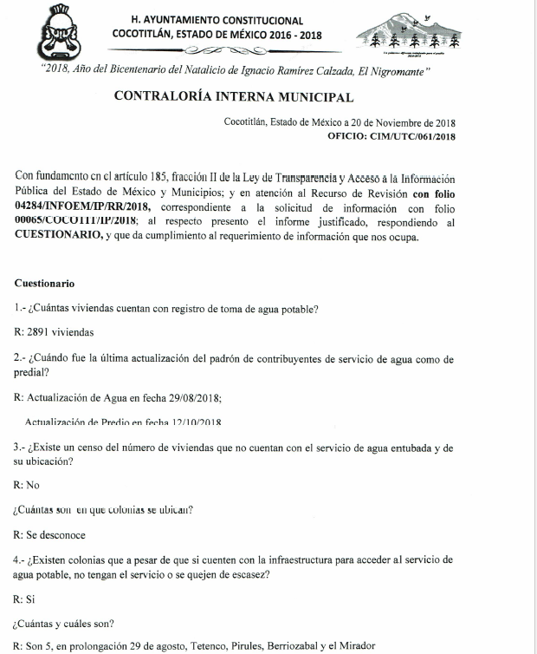

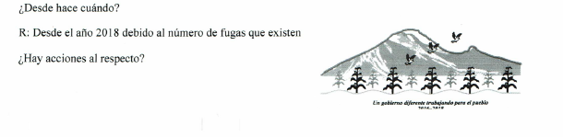

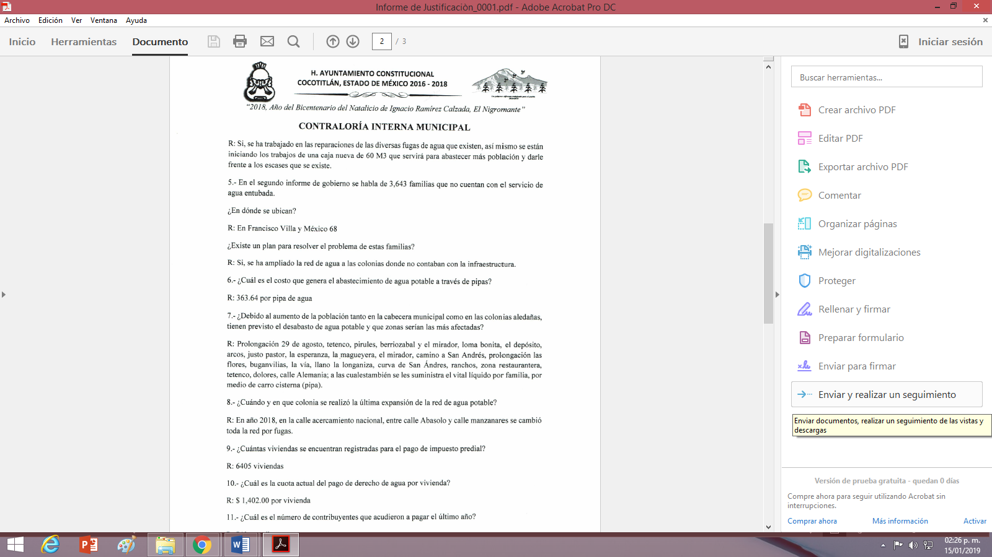

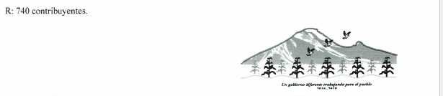

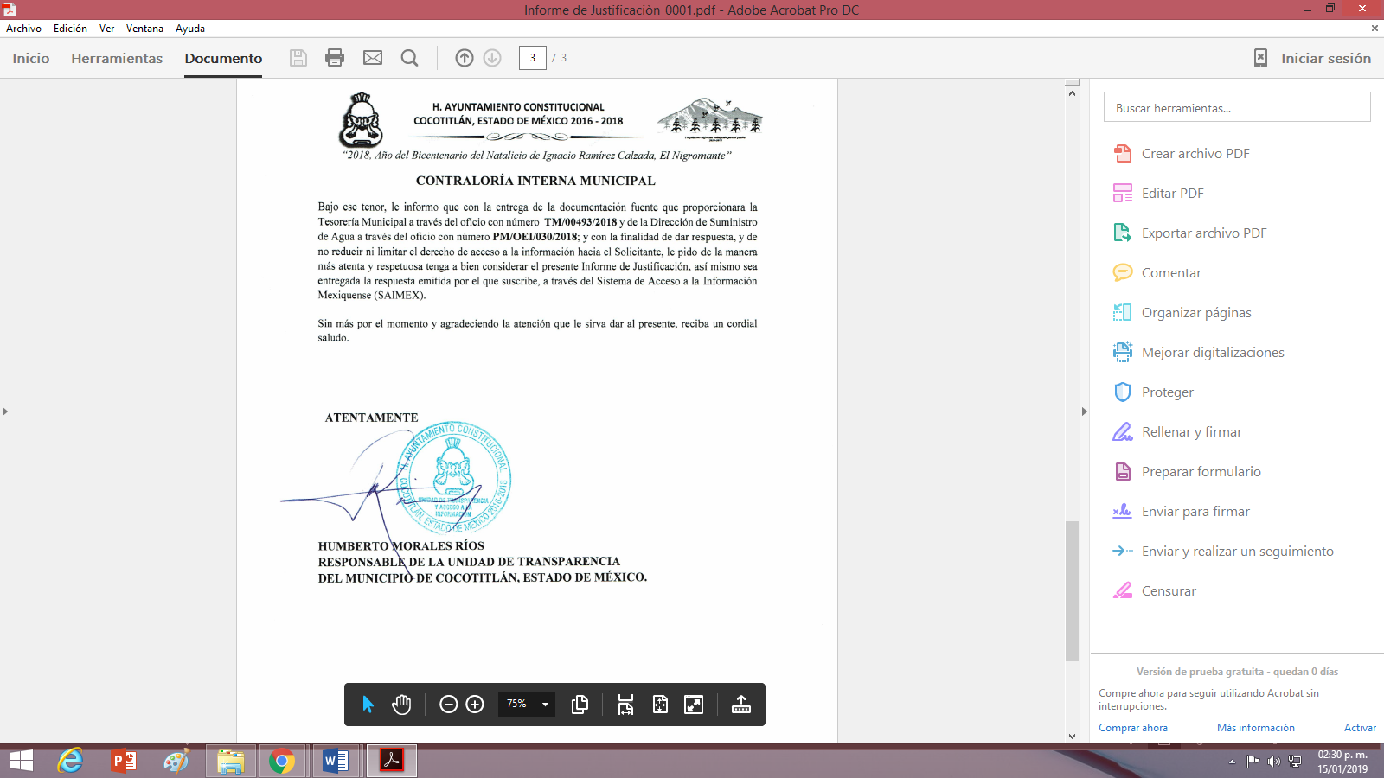

Por consiguiente, en base a lo manifestado por el Sujeto Obligado en el apartado de manifestaciones, a través del archivo electrónico “Informe de Justificaciòn_0001.pdf”, descrito en las imágenes insertadas con antelación, se advierte que el Ayuntamiento de Cocotitlán modifica la falta de respuesta a la solicitud 00065/COCOTIT/IP/RR/2018, en que incurrió al no responder la solicitud del particular en el término establecido para ello; razón por la cual; se procede analizar el archivo “Informe de Justificaciòn_0001.pdf”” del Sujeto Obligado para determinar si satisface la solicitud de acceso de información de la solicitante, en atención a lo siguiente:

En primer lugar, se procede a realizar un cuadro comparativo de la solicitud de la recurrente con la información emitida por el Sujeto Obligado en su Informe Justificado, para determinar si esta cumple con lo establecido con los artículos 4 y 12 de la Ley de la Materia:
Solicitud | Informe justificado.
1.- ¿Cuántas viviendas cuentan con registro de toma de agua potable? | Respuesta: 2891 viviendas  Cumple
2.- ¿Cuándo fue la última actualización del padrón de contribuyentes de servicio de agua como de predial? | Respuesta: Actualización de Agua en fecha 29/08/2018.  -Actualización de Predio en fecha 12/10/2018.  Cumple
3.- ¿Existe un censo del número de viviendas que no cuentan con el servicio de agua entubada y de su ubicación? | Respuesta: No.  Cumple  (Hecho Negativo)
¿Cuántas son en que colonias se ubican? | Respuesta: Se desconoce.  (Cumple. Hecho Negativo)
4.- ¿Existen colonias que a pesar de que si cuenten con la infraestructura para acceder al servicio de agua potable, no tengan el servicio o se quejen de escasez? | Respuesta: Si.  Cumple.
¿Cuántas y cuáles son? | Respuesta: Son 5, en prolongación 29 de agosto, Tetenco, Pirules, Berriozabal y el Mirador.  Cumple.
¿Desde hace cuándo? | Respuesta: Desde el año 2018 debido al número de fugas que existen.  Cumple.
¿Hay acciones al respecto? | Respuesta: Si, se ha trabajado en las reparaciones de las diversas fugas de agua que existen, así mismo se están iniciando los trabajos de una caja nueva de 60 M3 que servirá para abastecer más población y darle frente a los escases que se existe.  Cumple
5.- En el segundo informe de gobierno se habla de 3,643 familias que no cuentan con el servicio de agua entubada.  ¿En dónde se ubican?  ¿Existe un plan para resolver el problema de estas familias? | Respuesta: En Francisco Villa y México 68.  R. Si, se ampliado la red de agua a las colonias donde no contaban con la infraestructura.  Cumple.
6.- ¿Cuál es el costo que genera el abastecimiento de agua potable a través de pipas? | Respuesta: 363. 64 por pipa de agua.  Cumple.
7.- ¿Debido al aumento de la población tanto en la cabecera municipal como en las colonias aledañas, tienen previsto el desabasto de agua potable y que zonas serían las más afectadas? | Respuesta: Prolongación 29 de agosto, tetenco, pirules , berriozabal y el mirador, loma bonita, el depósito,  arcos, justo pastor, la esperanza, la magueyera, el mirador, camino a San Andrés, prolongación las flores, buganvilias, la vía, llano la longaniza, curva de San Ándres, ranchos, zona restaurantera, tetenco, dolores, calle Alemania; a las cuales también se les suministra el vital líquido por familia, por medio de carro cisterna (pipa).  Cumple.
8.- ¿Cuándo y en que colonia se realizó la última expansión de la red de agua potable? | Respuesta: En año 2018, en la calle acercamiento nacional, entre calle Abasolo y calle manzanares se cambió toda la red por fugas.  Cumple.
9.- ¿Cuántas viviendas se encuentran registradas para el pago de impuesto predial? | Respuesta: 6405 viviendas.  Cumple.
10.- ¿Cuál es la cuota actual del pago de derecho de agua por vivienda? | Respuesta: $ 1,402.00 por vivienda.  Cumple.
11.- ¿Cuál es el número de contribuyentes que acudieron a pagar el último año? | Respuesta: 740 contribuyentes.  Cumple.

En base al cuadro comparativo que precede, se concluye que el Sujeto Obligado dio cumplimiento a lo establecido por los artículos 4 y 12 de la Ley de Transparencia y Acceso a la Información Pública del Estado de México y Municipios, que a continuación se trascriben para un mejor entendimiento:
“Artículo 4. El derecho humano de acceso a la información pública es la prerrogativa de las personas para buscar, difundir, investigar, recabar, recibir y solicitar información pública, sin necesidad de acreditar personalidad ni interés jurídico.
Toda la información generada, obtenida, adquirida, transformada, administrada o en posesión de los sujetos obligados es pública y accesible de manera permanente a cualquier persona, en los términos y condiciones que se establezcan en los tratados internacionales de los que el Estado mexicano sea parte, en la Ley General, la presente Ley y demás disposiciones de la materia, privilegiando el principio de máxima publicidad de la información. Solo podrá ser clasificada excepcionalmente Ley de Transparencia y Acceso a la Información Pública del Estado de México y Municipios 29 como reservada temporalmente por razones de interés público, en los términos de las causas legítimas y estrictamente necesarias previstas por esta Ley.
Los sujetos obligados deben poner en práctica, políticas y programas de acceso a la información que se apeguen a criterios de publicidad, veracidad, oportunidad, precisión y suficiencia en beneficio de los solicitantes.”
“Artículo12.- Quienes generen, recopilen, administren, manejen, procesen, archiven o conserven información pública serán responsables de la misma en los términos de las disposiciones jurídicas aplicables.
Los sujetos obligados sólo proporcionarán la información pública que se les requiera y que obre en sus archivos y en el estado en que ésta se encuentre. La obligación de proporcionar información no comprende el procesamiento de la misma, ni el presentarla conforme al interés del solicitante; no estarán obligados a generarla, resumirla, efectuar cálculos o practicar investigaciones.”(Sic)

A través de un documento ad hoc, enviado en el apartado de manifestaciones del Sistema de Acceso a la Información Mexiquense (SAIMEX), por el Sujeto Obligado, a lo cual, es pertinente aclarar, que si bien los Sujeto Obligados no están obligados a generar o procesar documentos idóneos para atender las solicitudes de los particulares conforme a los términos señalados en la solicitud del particular, con así lo establece los criterios 09/10 y 03/17 emitidos por el Instituto Nacional de Transparencia, Acceso a la Información Pública y Protección de Datos Personales, los cuales señalan lo siguiente:
09/10
"LAS DEPENDENCIAS Y ENTIDADES NO ESTÁN OBLIGADAS A GENERAR DOCUMENTOS AD HOC PARA RESPONDER UNA SOLICITUD DE ACC ESO A LA INFORMACIÓN.
Tomando en consideración lo establecido por el artículo 42 de la Ley Federal de Transparencia y Acceso a la Información Pública Gubernamental, que establece que las dependencias y entidades sólo estarán obligadas a entregar documentos que se encuentren en sus archivos, las dependencias y entidades no están obligadas a elaborar documentos ad hoc para atender las solicitudes de información, sino que deben garantizar el acceso a la información con la que cuentan en el formato que la misma así lo permita o se encuentre, en aras de dar satisfacción a la solicitud presentada.”
03/17
“NO EXISTE OBLIGACIÓN DE ELABORAR DOCUM ENTOS AD HOC PARA ATENDER LAS SOLICITUDES DE ACCESO A LA INFORM ACIÓN.
Los artículos 129 de la Ley General de Transparencia y Acceso a la Información Pública y 130, párrafo cuarto, de la Ley Federal de Transparencia y Acceso a la Información Pública, señalan que los sujetos obligados deberán otorgar acceso a los documentos que se encuentren en sus archivos o que estén obligados a documentar, de acuerdo con sus facultades, competencias o funciones, conforme a Las características físicas de la información o del lugar donde se encuentre. Por lo anterior, los sujetos obligados deben garantizar el derecho de acceso a la información del particular, proporcionando la información con la que cuentan en el formato en que la misma obre en sus archivos; sin necesidad de elaborar documentos ad hoc para atender las solicitudes de información." [Sic]
Sin embargo, en el presente caso en particular, el responsable de la Unidad de Transparencia del Municipio del Cocotitlán consideró generar un documento ad hoc para dar respuesta a cada requerimiento del cuestionario que adjunto el particular a la solicitud de acceso a la información pública, en base a la documentación fuente que le proporcionó la Tesorería Municipal y Dirección de Suministro de Agua, ambos del Sujeto Obligado; colmando con ello del derecho de acceso a la información pública del particular.

En segundo lugar, es importante mencionar que las dependencias que proporcionaron la documentación fuente al responsable de la Unidad de Transparencia del Municipio del Cocotitlán, para que éste diera contestación a los requerimientos insertados en el cuestionario formulado por el particular que adjuntó en su solicitud de acceso a la información fueron la Tesorería Municipal y Dirección de Suministro de Agua, las cuales de acuerdo al Manual de Organización de Tesorería y Manual de Organización de la Dirección Operativa de Suministro de Agua, ambos del Ayuntamiento de Cocotitlán para la administración 2016-2018, tienen las siguientes atribuciones:

“Las funciones encomendadas al Director de Operación de Suministro de Agua serán:
I. Planear la distribución del agua potable, a través de pipas en colonias que no cuentan la red de agua potable.
II. Dirigir el reparto equitativo y gratuito a los habitantes que no cuentan con red de agua potable.
III. Organizar la diligencia para la instalación de nuevas tomas de aguas, así como la reparación y revisión de fugas de agua.
IV. Instruir a los empleados para identificar los lugares donde pueden haber posibles fugas a fin de prevenir la ruptura de la tubería y por tanto el desperdicio del líquido vital.
V. Solicitar la compra de material para las reparaciones de la red de agua potable.
VI. Revisar e identificar las tomas clandestinas de agua potable.
VII. Autorizar el mantenimiento a las cajas de agua para mantenerlas en buen funcionamiento.
VIII. Supervisar que el bombeo se lleve a cabo de manera adecuada para garantizar el adecuado flujo del líquido.
IX. Promover la donación de agua con instancias públicas.
X. Organizar rutas de pipas para el reparto de agua en colonias que no cuentan con red de agua potable.
XI. Evaluar la calidad del agua en el pozo municipal a fin de ofrecer agua de calidad y apta para el consumo humano.
XII. Planear la difusión del buen uso del agua entre la población municipal.
XIII. Recibir quejas y solicitudes referentes a la distribución, reparación y fugas de agua potable en el municipio.

Son atribuciones del tesorero municipal:
I. Administrar la hacienda pública municipal, de conformidad con las disposiciones legales aplicables;
II. Determinar, liquidar, recaudar, fiscalizar y administrar las contribuciones en los términos de los ordenamientos jurídicos aplicables y, en su caso, aplicar el procedimiento administrativo de términos de las disposiciones aplicables;
III. Imponer las sanciones administrativas que procedan por infracciones a las disposiciones fiscales;
IV. Llevar los registros contables, financieros y administrativos de los ingresos, egresos, e inventarios;
V. Proporcionar oportunamente al ayuntamiento todos los datos o informes que sean necesarios para la formulación del Presupuesto de Egresos Municipales, vigilando que se ajuste a las disposiciones de esta Ley y otros ordenamientos aplicables;
VI. Presentar anualmente al ayuntamiento un informe de la situación contable financiera de la Tesorería Municipal;
VII. Diseñar y aprobar las formas oficiales de manifestaciones, avisos y declaraciones y demás documentos requeridos;
VIII. Participar en la formulación de Convenios Fiscales y ejercer las atribuciones que le correspondan en el ámbito de su competencia;
IX. Proponer al ayuntamiento la cancelación de cuentas incobrables;
X. Custodiar y ejercer las garantías que se otorguen en favor de la hacienda municipal; XI. Proponer la política de ingresos de la tesorería municipal;
XII. Intervenir en la elaboración del programa financiero municipal;
XIII. Elaborar y mantener actualizado el Padrón de Contribuyentes;
XIV. Ministrar a su inmediato antecesor todos los datos oficiales que le solicitare, para contestar los pliegos de observaciones y alcances que formule y deduzca el Órgano Superior de Fiscalización del Estado de México;
XV. Solicitar a las instancias competentes, la práctica de revisiones circunstanciadas, de conformidad con las normas que rigen en materia de control y evaluación gubernamental en el ámbito municipal;
XVI. Glosar oportunamente las cuentas del ayuntamiento;
XVII. Contestar oportunamente los pliegos de observaciones y responsabilidad que haga el Órgano Superior de Fiscalización del Estado de México, así como atender en tiempo y forma las solicitudes de información que éste requiera, informando al Ayuntamiento; VIII. Expedir copias certificadas de los documentos a su cuidado, por acuerdo expreso del Ayuntamiento y cuando se trate de documentación presentada ante el Órgano Superior de Fiscalización del Estado de México;
XIX. Recaudar y administrar los ingresos que se deriven de la suscripción de convenios, acuerdos o la emisión de declaratorias de coordinación; los relativos a las transferencias otorgadas a favor del Municipio en el marco del Sistema Nacional o Estatal de Coordinación Fiscal, o los que reciba por cualquier otro concepto; así como el importe de las sanciones por infracciones impuestas por las autoridades competentes, por la inobservancia de las diversas disposiciones y ordenamientos legales, constituyendo los créditos fiscales correspondientes;
XX. Dar cumplimiento a las leyes, convenios de coordinación fiscal y demás que en materia hacendaria celebre el Ayuntamiento con el Estado;
XXI. Entregar oportunamente a él o los Síndicos, según sea el caso, el informe mensual que corresponda, a fin de que se revise, y de ser necesario, para que se formulen las observaciones respectivas.
XXII. Las que les señalen las demás disposiciones legales y el ayuntamiento.” (Sic)

De las atribuciones anteriores, se acredita que el Director de Suministro de Agua genera, administra y posee la información indicada en el requerimiento insertado en el cuestionario formulado por el particular que adjuntó a su solicitud de acceso a la información, señalados con el número 1, 3, 4, 5, 6, 7 y 8, para dar cabal respuesta a estos requerimientos.

En cambio, para la Tesorería se acredita que éste genera, administra y posee la información indicada en el requerimiento insertado en el cuestionario formulado por el particular que adjuntó a su solicitud de acceso a la información, señalados con el número 2, 9, 10 y 11, para dar cabal respuesta a estos requerimientos.
Por otra parte, es procedente determinar que en cuanto a las manifestaciones hechas valer por el Sujeto Obligado, en los requerimientos señalados con el número 3 del cuestionario formulado por el particular que adjuntó a su solicitud de acceso a la información pública, se traducen en expresiones que se refieren a un hecho negativo, por tanto, dicha información no puede fácticamente obrar en los archivos del sujeto obligado, ya que no puede probarse por ser lógica y materialmente imposible.

Aunado a lo anterior, ante un hecho negativo, el Pleno de este Órgano Garante ha sostenido que resulta innecesaria una declaratoria de inexistencia en términos de los artículos 19, 169 y 170 de la Ley de Transparencia y Acceso a la Información Pública del Estado de México y Municipios, resultando aplicable la siguiente tesis:

“HECHOS NEGATIVOS, NO SON SUSCEPTIBLES DE DEMOSTRACIÓN.
Tratándose de un hecho negativo, el Juez no tiene por qué invocar prueba alguna de la que se desprenda, ya que es bien sabido que esta clase de hechos no son susceptibles de demostración.

Amparo en revisión 2022/61. José García Florín (Menor). 9 de octubre de 1961. Cinco votos. Ponente: José Rivera Pérez Campos.” (Sic)

Adicionalmente, toda vez que existió un pronunciamiento por parte del Sujeto Obligado, al dar respuesta a cada uno de los requerimientos señalados en el cuestionario formulado por el particular, el cual adjuntó a su solicitud de acceso a la información pública, éste Órgano Garante estima conveniente señalar que no está facultado para manifestarse sobre la veracidad de la información proporcionada, ya que no existe precepto legal alguno en la Ley de la Materia que permita, vía recurso de revisión, se pronuncie al respecto. Por analogía, sirve de apoyo a lo anterior el Criterio 31-10 emitido por el entonces Instituto Federal de Accesos a la Información y Protección de Datos, que a la letra establece lo siguiente:
“El Instituto Federal de Acceso a la Información y Protección de Datos no cuenta con facultades para pronunciarse respecto de la veracidad de los documentos proporcionados por los sujetos obligados. El Instituto Federal de Acceso a la Información y Protección de Datos es un órgano de la Administración Pública Federal con autonomía operativa, presupuestaria y de decisión, encargado de promover y difundir el ejercicio del derecho de acceso a la información; resolver sobre la negativa de las solicitudes de acceso a la información; y proteger los datos personales en poder de las dependencias y entidades. Sin embargo, no está facultado para pronunciarse sobre la veracidad de la información proporcionada por las autoridades en respuesta a las solicitudes de información que les presentan los particulares, en virtud de que en los artículos 49 y 50 de la Ley Federal de Transparencia y Acceso a la Información Pública Gubernamental no se prevé una causal que permita al Instituto Federal de Acceso a la Información y Protección de Datos conocer, vía recurso revisión, al respecto.”

De lo anterior, este Órgano Resolutor en aras de tutelar el derecho de acceso a la información de los particulares, tiene la obligación de apegarse en todo momento a lo que dispone la Ley de Transparencia y Acceso a la Información Pública del Estado de México y Municipios garantizando los principios de imparcialidad y legalidad en el procedimiento de impugnación y resolución del recurso planteado.

En síntesis, las manifestaciones referidas en los párrafos anteriores, vertidas archivo electrónico adjuntado por el Sujeto Obligado en el apartado de manifestaciones del SAIMEX, colman los requerimientos del recurrente, modificando la falta de respuesta a la solicitud de acceso a la información pública; satisfaciendo con ello el derecho de acceso a la información pública del particular.

En consecuencia de todo lo anterior, se actualiza la causal de sobreseimiento prevista en la fracción V del artículo 192 de la Ley de Transparencia y Acceso a la Información Pública del Estado de México y Municipios, que dispone lo siguiente:

“Artículo 192. El recurso será sobreseído en todo o en parte cuando una vez admitido, se actualicen alguno de los siguientes supuestos:
…
V. Cuando por cualquier motivo quede sin materia el recurso”. (Sic)

De lo establecido en el precepto legal citado, se advierte que el sobreseimiento del recurso de revisión procede cuando se presente un motivo por el cual se tenga sin materia el Recurso de Revisión y en el presente caso el motivo por el cual se sobresee el presente medio de impugnación, es porque el Sujeto Obligado otorgó respuesta a los requerimientos formulados por el particular posterior la interposición del Recurso de Revisión, modificando su falta de respuesta, colmando con ello el derecho de acceso a la información del particular.

En ese tenor, un acto impugnado queda sin efectos, cuando aun existiendo jurídicamente (esto es, que no se ha modificado, ni revocado) ya no genera ninguna consecuencia legal.
En tanto que, un acto impugnado queda sin materia, cuando ha sido satisfecha la pretensión del recurrente de manera que el Sujeto Obligado entrega una respuesta aunque sea posterior a los términos previstos en la ley y mediante ésta concede la totalidad de la información solicitada.
Es así que en el caso, el Sujeto Obligado modificó la omisión en que incurrió al no dar respuesta a la solicitud de información que se le formuló, ya que de manera posterior al momento de rendir su informe justificado, con el fin de atender la referida solicitud, envío la información que resulta coincidente a cada uno de los puntos que se conforma.
En tal sentido, con lo entregado en el plazo establecido para hacer manifestaciones, el Sujeto Obligado cumplió a través de un documento ad hoc, con atender a lo dispuesto por los artículos, 3, fracción XI, 4, segundo párrafo y 12, segundo párrafo de la Ley de Transparencia y Acceso a la Información Pública del Estado de México y Municipios, del tenor literal siguiente:
“Artículo 3. Para los efectos de la presente Ley se entenderá por:
…
XI. Documento: Los expedientes, reportes, estudios, actas, resoluciones, oficios, correspondencia, acuerdos, directivas, directrices, circulares, contratos, convenios, instructivos, notas, memorandos, estadísticas o bien, cualquier otro registro que documente el ejercicio de las facultades, funciones y competencias de los sujetos obligados, sus servidores públicos e integrantes, sin importar su fuente o fecha de elaboración. Los documentos podrán estar en cualquier medio, sea escrito, impreso, sonoro, visual, electrónico, informático u holográfico;…”
“Artículo 4.
…
Toda la información generada, obtenida, adquirida, transformada, administrada o en posesión de los sujetos obligados es pública y accesible de manera permanente a cualquier persona, en los términos y condiciones que se establezcan en los tratados internacionales de los que el Estado mexicano sea parte, en la Ley General, la presente Ley y demás disposiciones de la materia, privilegiando el principio de máxima publicidad de la información. Solo podrá ser clasificada excepcionalmente como reservada temporalmente por razones de interés público, en los términos de las causas legítimas y estrictamente necesarias previstas por esta Ley…”
“Artículo 12. …
Los sujetos obligados sólo proporcionarán la información pública que se les requiera y que obre en sus archivos y en el estado en que ésta se encuentre. La obligación de proporcionar información no comprende el procesamiento de la misma, ni el presentarla conforme al interés del solicitante; no estarán obligados a generarla, resumirla, efectuar cálculos o practicar investigaciones.”

De tal manera, es evidente que con ello queda satisfecha la pretensión del solicitante y por ende sin materia el presente recurso de revisión, ya que la inconformidad sobre la falta de respuesta, con la información entregada en el apartado de manifestaciones del SAIMEX, que fue puesta a la vista del recurrente, ya no cobraría sentido; y si respecto de la misma no formuló alegato alguno dentro del plazo concedido para tal efecto se entiende que se encuentra satisfecho.
Lo que cumple a su vez, con lo que señala el artículo 166 de la Ley de Transparencia vigente en la Entidad, el cual expresamente señala que la obligación de acceso a la información pública se tendrá por cumplida cuando el solicitante tenga a su disposición la información requerida o cuando realice la consulta de la misma en el lugar en que se localice; siendo el primero de los supuestos que señala dicho elemento normativo el que se actualiza en la especie, puesto que fue a través de la vista otorgada a la recurrente en fecha quince de enero del dos mil dieciocho, por medio del Sistema de Acceso a la Información Mexiquense (SAIMEX), respecto del archivo que fue previamente enviado por el Sujeto Obligado como informe justificado, que el recurrente tuvo a su disposición la información materia de su solicitud y de su inconformidad.
En resumen, el Sujeto Obligado otorgó satisfacción a la solicitud de acceso a la información pública de la ahora recurrente; aunque ello haya sido de manera posterior; dejando con ello sin materia el presente recurso de revisión, actualizándose entonces la causal prevista en la fracción V del artículo 192 de la Ley de la Materia vigente en la Entidad, antes transcrita.
Siendo el sobreseimiento un acto que da por terminado el procedimiento administrativo de impugnación sin resolver el fondo de la cuestión planteada, por presentarse causas que impiden a la autoridad referirse a lo sustancial de lo planteado por el recurrente, los efectos del sobreseimiento son los dar por concluido el recurso administrativo sin entrar al estudio de fondo del asunto de que se trate; lo anterior con apoyo en el criterio del Poder Judicial de la Federación con rubro:
“SOBRESEIMIENTO, NO PERMITE ENTRAR AL ESTUDIO DE LAS CUESTIONES DE FONDO”.
Cabe destacar que la decisión de este órgano colegiado de sobreseer el recurso de revisión no implica una limitación o negación a la justicia, según lo ha establecido el Poder Judicial Federal, en el criterio con rubro “DESECHAMIENTO O SOBRESEIMIENTO EN EL JUICIO DE AMPARO. NO IMPLICA DENEGACIÓN DE JUSTICIA NI GENERA INSEGURIDAD JURÍDICA” que es aplicable por analogía.
Finalmente y en observancia a la razón o motivo de inconformidad hecho valer por la recurrente en donde manifiesta “falta de respuesta”(Sic), se determina lo siguiente: toda vez que el presente recurso de revisión tuvo como origen la falta de respuesta por parte del Sujeto Obligado en el plazo que tienen los Sujetos Obligados para atender las solicitudes de información que les son formuladas, de conformidad con lo establecido en el artículo 163 de la Ley de Transparencia y Acceso a la Información Pública del Estado de México y Municipios; en observancia de los que señala el artículo 222, fracción II de la misma Ley, el Pleno de este Órgano Garante y de conformidad con el artículo 190 de la Ley en cita, ordena se de vista al Titular de la Contraloría Interna y Órgano de Control y Vigilancia de este Instituto a fin de que en ejercicio de sus funciones determine lo conducente.
Así las cosas, con fundamento en lo prescrito en los artículos 5 párrafos vigésimo, vigésimo primero y vigésimo segundo de la Constitución Política del Estado Libre y Soberano de México; 2, fracción II; 29, 36 fracciones I y II; 176, 178, 179, 181 y 185 de la Ley de Transparencia y Acceso a la Información Pública del Estado de México y Municipios, este Pleno:
III. R E S U E L V E:

Primero. Se SOBRESEE el recurso de revisión número 04284/INFOEM/IP/RR/2018 por quedarse sin materia en términos del Considerando Tercero de la presente resolución.

Segundo. Remítase al Responsable de la Unidad de Transparencia del Sujeto Obligado la presente resolución, para su conocimiento, lo anterior en términos del artículo 189 de la Ley de Transparencia y Acceso a la Información Pública del Estado de México y Municipios.

Tercero. Hágase del conocimiento de la recurrente, la presente resolución; así como, que de conformidad con lo establecido en el artículo 196 de la Ley de Transparencia y Acceso a la Información Pública del Estado de México y Municipios, podrá impugnarla en la vía Juicio de Amparo en los términos de las leyes aplicables.
Cuarto. Gírese oficio al Contralor Interno de este Instituto para que actúe en razón de su competencia, en términos de lo expuesto en el Considerando Tercero de la presente resolución.
ASÍ LO RESUELVE, POR UNANIMIDAD DE VOTOS DE LOS PRESENTES, EL PLENO DEL INSTITUTO DE TRANSPARENCIA, ACCESO A LA INFORMACIÓN PÚBLICA Y PROTECCIÓN DE DATOS PERSONALES DEL ESTADO DE MÉXICO Y MUNICIPIOS, CONFORMADO POR LOS COMISIONADOS ZULEMA MARTÍNEZ SÁNCHEZ, EVA ABAID YAPUR, JOSÉ GUADALUPE LUNA HERNÁNDEZ EMITIENDO VOTO PARTICULAR, JAVIER MARTÍNEZ CRUZ Y LUIS GUSTAVO PARRA NORIEGA AUSENTE EN LA VOTACIÓN; EN LA TERCERA SESIÓN ORDINARIA CELEBRADA EL VEINTITRÉS DE ENERO DE DOS MIL DIECINUEVE, ANTE EL SECRETARIO TÉCNICO DEL PLENO ALEXIS TAPIA RAMÍREZ.
Zulema Martínez Sánchez
Comisionada Presidenta
(Rúbrica)

Eva Abaid Yapur  Comisionada  (Rúbrica)  Javier Martínez Cruz  Comisionado  (Rúbrica) | José Guadalupe Luna Hernández  Comisionado  (Rúbrica)  Luis Gustavo Parra Noriega  Comisionado  (Ausente en la Votación)
Alexis Tapia Ramírez
Secretario Técnico del Pleno
(Rúbrica)

Esta hoja corresponde a la resolución del veintitrés de enero de dos mil diecinueve, emitida en el recurso de revisión 04284/INFOEM/IP/RR/2018.

“Artículo 166. … Cuando el sujeto obligado no entregue la respuesta a la solicitud dentro del plazo previsto en la Ley, la solicitud se entenderá negada y el solicitante podrá interponer el recurso de revisión previsto en este ordenamiento…”(sic)
“Artículo 179. El recurso de revisión es un medio de protección que la Ley otorga a los particulares, para hacer valer su derecho de acceso a la información pública, y procederá en contra de las siguientes causas: … VII. La falta de respuesta a una solicitud de acceso a la información;…”(sic)
“Artículo 166. La obligación de acceso a la información pública se tendrá por cumplida cuando el solicitante tenga a su disposición la información requerida, o cuando realice la consulta de la misma en el lugar en el que ésta se localice…”(Sic)
Localización: 213609. II.2o.183 K. Tribunales Colegiados de Circuito. Octava Época. Semanario Judicial de la Federación. Tomo XIII, Febrero de 1994, Pág. 420 Cuerpo de tesis: No causa agravio la sentencia que no se ocupa de los razonamientos tendientes a demostrar la inconstitucionalidad de los actos reclamados de las autoridades responsables, que constituyen el problema de fondo, si se decreta el sobreseimiento del juicio.
Cuerpo de la tesis: Cuando se desecha una demanda de amparo o se sobresee en el juicio, ello no implica denegar justicia ni genera inseguridad jurídica, ya que la obligación de los tribunales no es tramitar y resolver en el fondo todos los asuntos sometidos a su consideración en forma favorable a los intereses del solicitante, sino que se circunscribe a la posibilidad que tiene cualquier individuo de acudir ante los órganos jurisdiccionales, con su promoción (demanda), a la cual debe darse el trámite acorde a las formalidades rectoras del procedimiento respectivo, dentro de las cuales el legislador previó las causales de improcedencia y sobreseimiento. Así, cuando el juzgador o tribunal de amparo se funda en una de ellas para desechar o sobreseer en un juicio, imparte justicia, puesto que el acceso a ella no se ve menoscabado, sino que es efectivo, ni se deja en estado de indefensión al promovente, no obstante sea desfavorable, al no poder negar que se da respuesta a la petición de amparo, con independencia de que no comparta el sentido de la resolución, dado que de esa forma quien imparte justicia se pronuncia sobre la acción, diciendo así el derecho y permitiendo que impere el orden jurídico.

